ФЕДЕРАЛЬНОЕ ГОСУДАРСТВЕННОЕ АВТОНОМНОЕ

ОБРАЗОВАТЕЛЬНОЕ УЧРЕЖДЕНИЕ

ВЫСШЕГО ОБРАЗОВАНИЯ

"НАЦИОНАЛЬНЫЙ ИССЛЕДОВАТЕЛЬСКИЙ УНИВЕРСИТЕТ ИТМО"

Факультет программной инженерии и компьютерной техники

отчет по лабораторной работе №2

синтез помехоустойчивого кода

Вариант 90

Выполнила: Шмидт А. А, Группа Р3115

Проверила:

Авксентьева Е.Ю.

Санкт-Петербург

2023

Оглавление

Задания 3

Выполнение заданий 4

Вывод 7

Список литературы 8

# Задания

Теоретические задания:

1. Чем классический код Хэмминга отличается от неклассического кода Хэмминга?

2. Необходимо передать 20 информационных бит. Каким классических кодом Хэмминга необходимо воспользоваться? Чем будут заполнены оставшиеся информационные биты?

3. В результате выполнения некоторого алгоритма коэффициент сжатия получился разным 0,05. Что это означает?

4. Чем контрольная сумма отличается от бита чётности?

5. Для чего нужны различные способы обработки блоков данных, полученных с ошибкой в результате передачи?

6. Что такое запрещённые комбинации?  
7. Чем отличается коэффициент сжатия от коэффициента избыточности?

Практические задания:

1. На основании номера варианта задания выбрать набор из 4 полученных сообщений в виде последовательности 7-символьного кода.
2. Построить схему декодирования классического кода Хэмминга (7;4), которую представить в отчёте в виде изображения.
3. Показать, исходя из выбранных вариантов сообщений (по 4 у каждого – часть No1 в варианте), имеются ли в принятом сообщении ошибки, и если имеются, то какие. Подробно прокомментироватьи записать правильное сообщение.
4. На основании номера варианта задания выбрать 1 полученное сообщение в виде последовательности 11-символьного кода.
5. Построить схему декодирования классического кода Хэмминга (15;11), которую представить в отчёте в виде изображения.
6. Показать, исходя из выбранного варианта сообщений (по 1 у каждого – часть No2 в варианте), имеются ли в принятом сообщении ошибки, и если имеются, то какие. Подробно прокомментировать и записать правильное сообщение.
7. Сложить номера всех 5 вариантов заданий. Умножить полученное число на 4. Принять данное число как число информационных разрядов в передаваемом сообщении. Вычислить для данного числа минимальное число проверочных разрядов и коэффициент избыточности.
8. Дополнительное задание No1 (позволяет набрать от 86 до 100 процентов от максимального числа баллов БаРС за данную лабораторную). Написать программу на любом языке программирования, которая на вход получает набор из 7 цифр «0» и «1», записанных подряд, анализирует это сообщение на основе классического кода Хэмминга (7,4), а затем выдает правильное сообщение (только информационные биты) и указывает бит с ошибкой при его наличии

# Выполнение заданий

1. Основное отличие между классическим и неклассическим кодами Хэмминга заключается в их способности обнаружить и исправить ошибки. Классический код Хэмминга может исправить только одну ошибку, в то время как неклассический код Хэмминга может исправить более одной ошибки.
2. Стоит взять схему (31, 26), чтобы вошли все информационные биты. Оставшиеся биты будут заполнены нулями.
3. Что алгоритм работает некорректно, т.к. длина нового сообщения в результате сжатия становится больше исходного.
4. Бит четности позволяет вычислить только единичные ошибки, когда контрольная сумма применяется к большому объему данных.
5. Для разных объемов информации используются разные методы по борьбе с зашумленными средами.
6. Комбинации, которые не соответствуют символам исходного алфавита.
7. Коэффициент избыточности показывает наличие информации в объеме сверх необходимого для восприятия, а коэффициент сжатия – коэффициент, полученные вследствие преобразования данных, производимое с целью уменьшения занимаемого ими объема.

Практические задания:

|  |  |  |  |  |  |  |  |
| --- | --- | --- | --- | --- | --- | --- | --- |
|  | r1 | r2 | i1 | r3 | i2 | i3 | i4 |
| 74 | 0 | 0 | 1 | 1 | 1 | 0 | 1 |
| 4 | 0 | 1 | 0 | 0 | 0 | 0 | 0 |
| 46 | 0 | 0 | 1 | 1 | 0 | 1 | 1 |
| 32 | 0 | 0 | 1 | 1 | 0 | 1 | 0 |

|  |  |  |  |  |  |  |  |  |  |  |  |  |  |  |  |
| --- | --- | --- | --- | --- | --- | --- | --- | --- | --- | --- | --- | --- | --- | --- | --- |
|  | r1 | r2 | i1 | r3 | i2 | i3 | i4 | r4 | i5 | i6 | i7 | i8 | i9 | i10 | i11 |
| 88 | 0 | 0 | 1 | 0 | 1 | 0 | 1 | 1 | 0 | 0 | 0 | 0 | 1 | 0 | 1 |

Задание 1:

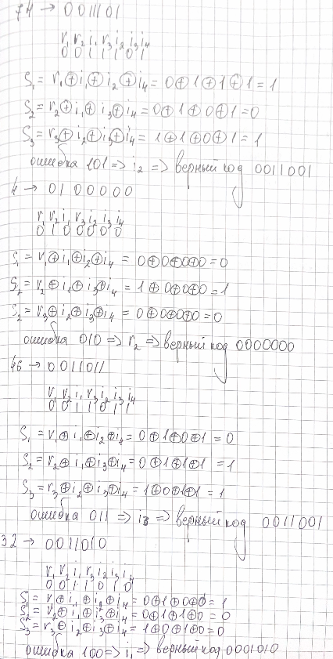

Задание 2:

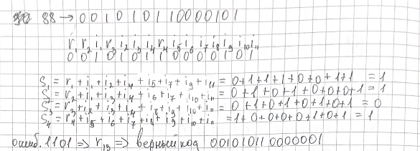

Задание 3: 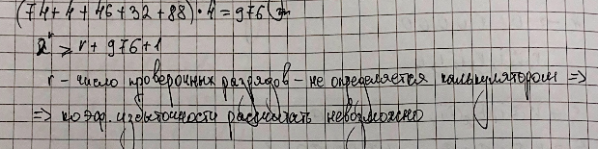

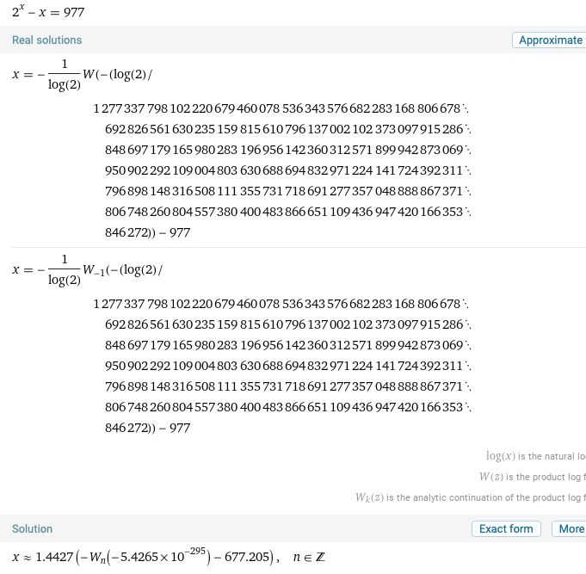

Дополнительное задание:

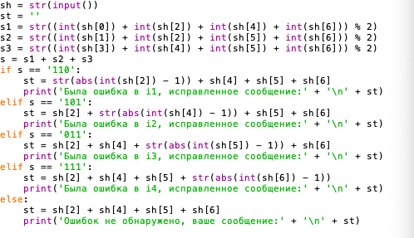

# Вывод

Выполняя лабораторную работу, я научилась пользоваться кодом Хэмминга, узнала о способах избавления от шумов, разобралась в способах обработки кода.

# Список литературы

1. Избыточное кодирование, код Хэмминга // neerc.ifmo.ru URL: https://neerc.ifmo.ru/wiki/index.php?title=Избыточное_кодирование,_код_Хэмминга (дата обращения: 06.10.2023).
2. Обнаружение и исправление ошибок кодирования // neerc.ifmo.ru URL: https://neerc.ifmo.ru/wiki/index.php?title=Обнаружение_и_исправление_ошибок_кодирования (дата обращения: 06.10.2023).
3. Проверочная таблица кода Хэмминга, заполненная информационными символами // studfile.net URL: https://studfile.net/preview/4520580/page:21/ (дата обращения: 06.10.2023).
4. Код Хэмминга. Пример работы алгоритма // habr.com URL: https://habr.com/ru/articles/140611/# (дата обращения: 06.10.2023).
5. Обеспечение целостности данных в зашумленных средах // russianelectronics.ru URL: https://russianelectronics.ru/obespechenie-czelostnosti-dannyh-v-zashumlennyh-sredah/ (дата обращения: 06.10.2023).